Муниципальное бюджетное общеобразовательное учреждение
«Средняя общеобразовательная школа №2 им.А.А.Араканцева г.Семикаракорска Ростовской области»

Умранова Зоя Рустамовна

учитель английского языка

2013г.

Эдвард Сноуден – разоблачитель: откровения о программе слежки АНБ
У него была «очень комфортная жизнь», которая включала зарплату приблизительно в 200 тысяч долларов, девушку, с которой он жил в доме на Гавайях, стабильную карьеру и семью, которую он любит. «Я с чистой совестью хочу пожертвовать всем этим, потому что я не могу позволить правительству США уничтожить частную жизнь, свободу в интернете и основные свободы людей всего мира с помощью машины массового надзора, которую они тайно строят.»
«Я не боюсь, потому что это выбор, который сделал я.»
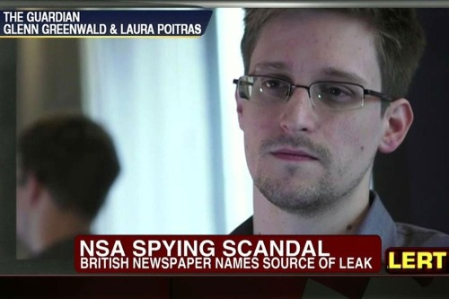
http://images12.levif.be/images/resized/400/032/451/211/2/500_0_KEEP_RATIO_SHRINK_CENTER_FFFFFF/image/Edward-Snowden.jpg

Три недели назад Сноуден сделал последние приготовления, результатом которых стала серия захватывающих историй в новостях последней недели. В офисе АНБ на Гавайях, где он работал, Сноуден скопировал последний комплект документов, которые хотел обнародовать.

Затем он сообщил своему руководителю, что ему нужно отлучиться на «несколько недель» с работы, чтобы пройти курс лечения от эпилепсии, болезни, о которой он узнал после нескольких приступов в прошлом году.
После того, как он упаковал свои вещи, он сказал своей подруге, что ему нужно отлучиться на несколько недель, но не назвал точную причину. «В этом нет ничего необычного для того, кто работает последние десять лет в мире разведки.»
20 мая он сел на самолет до Гонконга, где и остается до сих пор. Он выбрал этот город потому, что «они свято поддерживают свободу слова и право на политическое инакомыслие», и еще он был уверен, что это было одно из немногих мест на планете, которое может и будет сопротивляться диктату правительства США.
За трехнедельный период своего пребывания он почти всегда оставался в номере отеля. «Я покидал номер, быть может, всего три раза за всё время, что я здесь нахожусь,» - сказал он. Это роскошный отель, и, учитывая заказы еды в номер, он набрал большие счета.
Его серьезно беспокоит то, что за ним шпионят. Он обкладывает подушками двери номера, чтобы избежать подслушивания. Он надевает большой красный капюшон на голову и на ноутбук, когда вводит свои пароли, чтобы избежать обнаружения их скрытыми камерами.
Хотя для некоторых это может показаться паранойей, но у Сноудена есть веские причины для подобных страхов. Он проработал в мире разведки США почти десять лет. Он знает, что самая большая и секретная организация слежки в Америке, АНБ, вместе с самым могущественным правительством на планете ищет его.
С тех пор, как его разоблачения начали появляться, он смотрел телевидение и проверял интернет, следя за угрозами и обещаниями преследования со стороны Вашингтона.
И он слишком хорошо знает, какая сложная техника доступна им, и как легко будет его найти. Полиция АНБ и другие офицеры правопорядка дважды посещали его дом на Гавайях и уже связались с его подругой, хотя он верит, что это может быть вызвано его отсутствием на работе, а не подозрениями в связи с утечкой информации.
«Все мои предположения плохи," - сказал он. США могут начать процесс экстрадиции против него, а подобный курс для Вашингтона будет весьма проблематичным, длительным и непредсказуемым. Или правительство Китая может похитить его для допроса, видя в нём полезный источник информации. Или его могут схватить и затолкать в самолёт, летящий в США.
«Да, я могу быть передан ЦРУ. За мной могут придти их люди. Или кто-то из их партнеров. Они тесно сотрудничают со многими странами. Или они могут заплатить Триаде. Любому из их агентов или убрать меня любым способом,» - сказал он.
«Как раз через дорогу есть резиденция ЦРУ— это консульство США в Гонконге — и я уверен, что они будут очень заняты в течение следующей недели. И это будет беспокоить меня всю жизнь, какой бы долгой она не была.»
Увидев, как с молниеносной скоростью администрация Обамы преследует своих разоблачителей, он полностью уверен, что правительство США попытается наказать его, используя весь свой вес. «Я не боюсь,» — сказал он спокойно, — «потому что это выбор, который сделал я.»
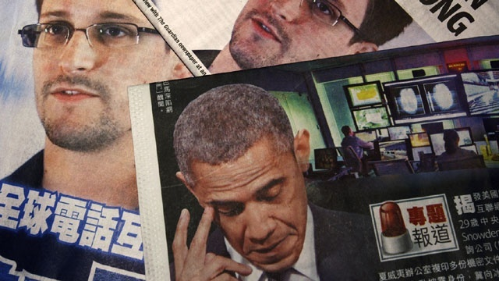
http://www.keyt.com/image/view/-/20513208/medRes/3/-/maxh/360/maxw/640/-/nwn8jj/-/Edward-Snowden-jpg.jpg

